Deliveroo per Pane Quotidiano

“C’è pasto per tutti”

Dal 17 al 24 dicembre il servizio di premium food delivery presente a Milano, Roma, Piacenza e Firenze torna a fianco di Pane Quotidiano con una raccolta fondi a favore dell’organizzazione che da oltre 100 anni distribuisce cibo a chi ne ha bisogno.

Milano, dicembre 2016 – A Natale con Deliveroo c’è #PastoPerTutti.
Deliveroo, il servizio di premium food delivery attivo a Milano, Roma, Firenze e Piacenza, anche per il Natale 2016 sostiene chi si impegna quotidianamente nel garantire ai più deboli e bisognosi il cibo, con la campagna “C’è Pasto per Tutti”.
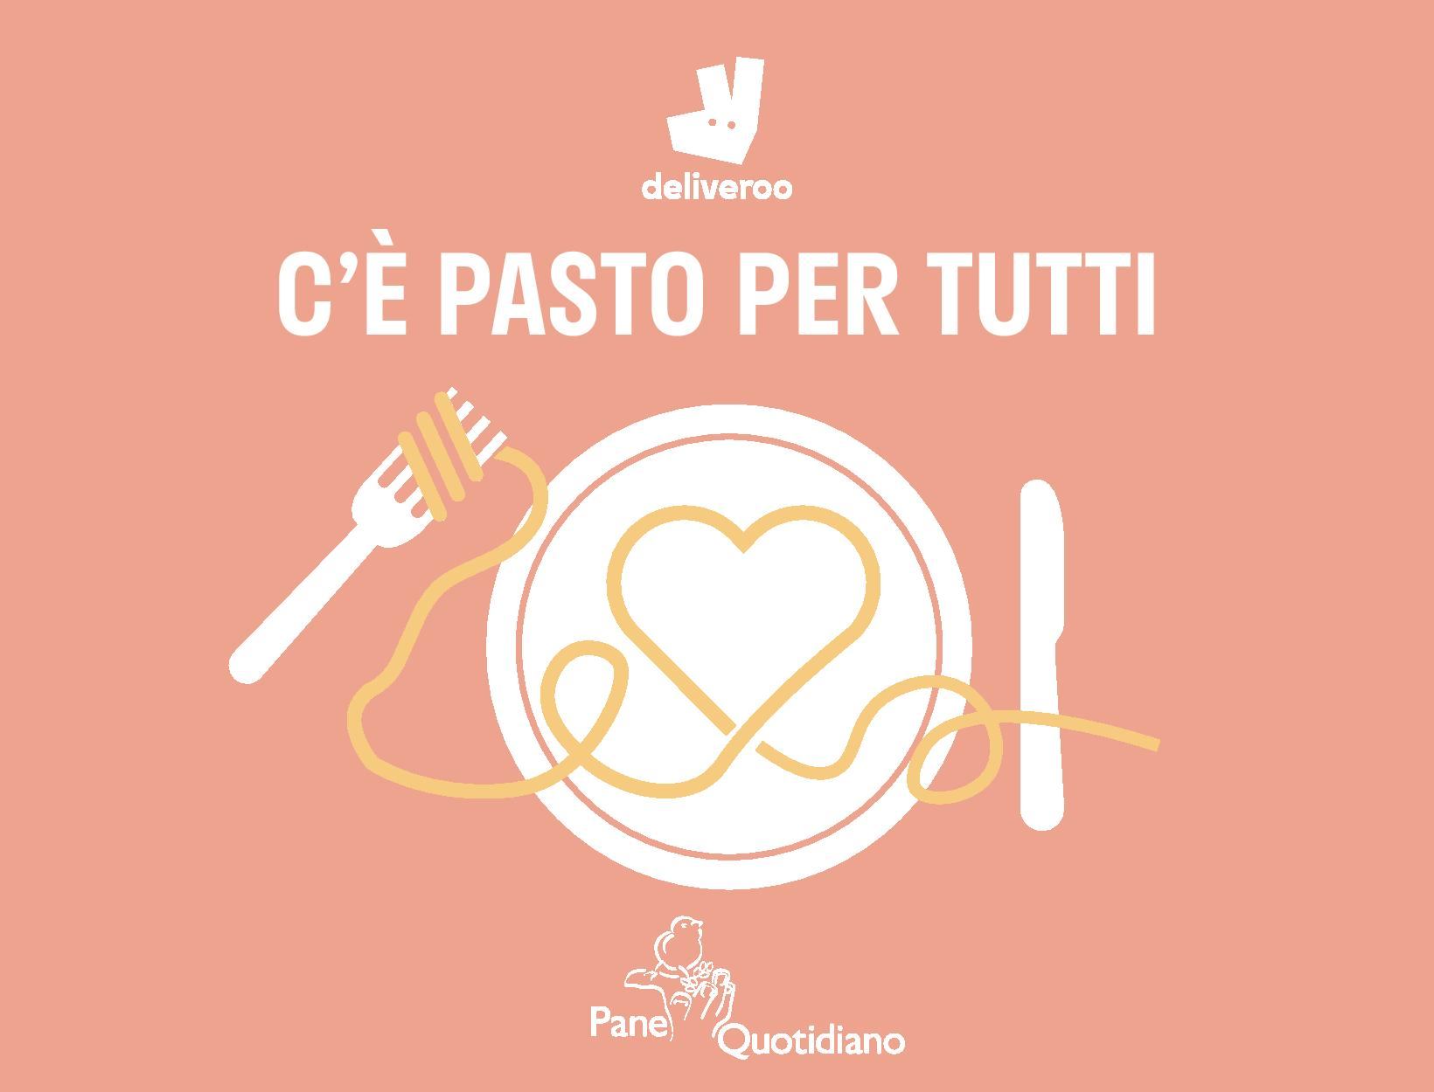
Dal 17 al 24 dicembre Deliveroo contribuirà alle attività di Pane Quotidiano, l’organizzazione laica, apolitica, apartitica e senza scopo di lucro, che opera da più di 100 anni a Milano e che ha come obiettivo primario quello di assicurare, gratuitamente, cibo alle fasce più povere della popolazione, distribuendo ogni giorno generi alimentari e beni di conforto a chiunque si presenti presso le proprie sedi e versi in stato di bisogno e vulnerabilità, senza alcun tipo di distinzione.
Nel week-end del 17 dicembre, Deliveroo donerà 1 euro per ogni ordine ricevuto nelle città all’interno delle quali è presente e fino al 24 dicembre, sul sito https://deliveroo.it/ sarà presente un’apposita pagina nella quale i clienti potranno contribuire con una donazione, indipendentemente dall’aver effettuato ordini.
Lo staff di Deliveroo dal 15 al 22 dicembre affiancherà i volontari di Pane Quotidiano, nell’attività di distribuzione di cibo presso il centro di viale Toscana.
“Dopo la positivissima esperienza dello scorso anno, non abbiamo voluto far mancare il nostro contributo anche per quest’anno a Pane Quotidiano, estendendo l’iniziativa a tutte le città nelle quali siamo presenti. Ci auguriamo che il nostro contributo possa essere utile all’associazione, nella sua nobile attività di garantire quotidianamente cibo a chi non ne ha” – afferma Matteo Sarzana, General Manager di Deliveroo Italia.
“Essere aperti a tutti, senza nessuna distinzione, è il nostro impegno quotidiano. Ogni aiuto ci offre la possibilità di continuare a farlo sempre meglio. Ringrazio Deliveroo per la disponibilità e per il prezioso aiuto che anche quest’anno ha voluto offrirci” – dichiara Luigi Rossi, Consigliere di Pane Quotidiano.
Deliveroo è attivo a Milano, Roma, Piacenza e Firenze e ad oggi conta oltre 1.000 ristoranti aderenti. L’obiettivo di Deliveroo è quello di offrire ai propri clienti la migliore esperienza di food delivery possibile, coniugando innovazione, qualità e attenzione al cliente.
Pane Quotidiano dal 1899 si adopera per distribuire gratuitamente, a chiunque versi in stato di bisogno e vulnerabilità, il pane e oggi altri alimenti come latte, yogurt, pasta, cioccolata, frutta, verdura, pasta, biscotti ecc.
Ogni giorno nella sede storica di Viale Toscana 28 e nell'altra sede di Viale Monza 335 vengono serviti senza distinzione 3.000/3.500 persone (anziani, disoccupati, extracomunitari), che le scarse risorse economiche costringono a mettersi in fila e a ritirare quello che il Pane Quotidiano offre loro. Oltre a ricevere un aiuto concreto, ciascun ospite vede rispettata la propria individualità, la propria libertà, indipendentemente dal colore della pelle e dalle proprie credenze.

Informazioni su Deliveroo
Deliveroo è un pluripremiato servizio di food delivery fondato nel 2013 da William Shu e Greg Orlowski. Deliveroo lavora con oltre 16.000 tra i migliori ristoranti e con oltre 20.000 rider che garantiscono la migliore esperienza di food delivery nel mondo. Deliveroo ha sede a Londra e conta più di 800 persone impiegate nei suoi uffici a livello globale.
Deliveroo opera in 120 città in 12 Paesi, inclusi Australia, Belgio, Francia, Germania, Hong Kong, Italia, Irlanda, Olanda, Singapore, Spagna, Emirati Arabi Uniti e Regno Unito.
In Italia Deliveroo è attivo a Milano, Roma e Piacenza e Firenze.

Informazioni su Pane Quotidiano
Pane Quotidiano Pane Quotidiano è un'organizzazione, senza scopo di lucro, nata a Milano nel 1898 con lo scopo di dare da mangiare - a partire dalla classica "michetta" di pane - alle fasce più povere della popolazione. Dal giorno della sua costituzione, l'Associazione si adopera per distribuire gratuitamente, a chiunque versi in stato di bisogno e vulnerabilità, il pane e oggi altri alimenti come latte, yogurt, pasta, cioccolata, frutta, verdura, pasta, biscotti ecc. Ogni giorno nella sede storica di Viale Toscana 28 e nell'altra sede di Viale Monza 335 vengono serviti senza distinzione 3.000/3.500 persone (anziani, disoccupati, extracomunitari), che le scarse risorse economiche costringono a mettersi in fila e a ritirare quello che il Pane Quotidiano offre loro. Oltre a ricevere un aiuto concreto, ciascun ospite vede rispettata la propria individualità, la propria libertà, indipendentemente dal colore della pelle e dalle proprie credenze. Per maggiori informazioni www.panequotidiano.eu

Contatti
Ufficio stampa Eidos
Filippo Ferrari
fferrari@eidos.net
Tel: 02-8900870
Mobile: 339-4954174

